COMO CARGAR PFX SSL A GLASFISH

1.- Cambiar contraseña a panel de administracion
./asadmin change-admin-password

2.- mover pdf a carpeta config de glasfish

scp /home/wilmer/Certs/wildcard.pfx /home/wilmer/glassfish5/glassfish/domains/domain1/config/

3.- dirigirse a la ruta config de glasfish
cd /home/wilmer/glassfish5/glassfish/domains/domain1/config/

4.- Importar el pfx a carcert(contraseña por defecto changeit)
keytool -importkeystore -deststorepass changeit -destkeypass changeit -destkeystore cacerts.jks -srckeystore wildcard.pfx -srcstoretype PKCS12 -srcstorepass TuContraseñaCertificado

5.- Importar el pfx a keystore(contraseña por defecto changeit)
keytool -importkeystore -deststorepass changeit -destkeypass changeit -destkeystore keystore.jks -srckeystore wildcard.pfx -srcstoretype PKCS12 -srcstorepass TuContraseñaCertificado

6.- listar todo los alias
keytool -list -v -keystore keystore.jks

7.- Buscar el alias en especifico
keytool -list -v -keystore keystore.jks -alias te-c4ab65f1-7ae1-432d-b59a-bb4ed097e85e

8.- tomar el alias del certificado ir al navegador ruta(configurations/server config/http service/http listener 2 en nikname reemplaza s1as por tu alias
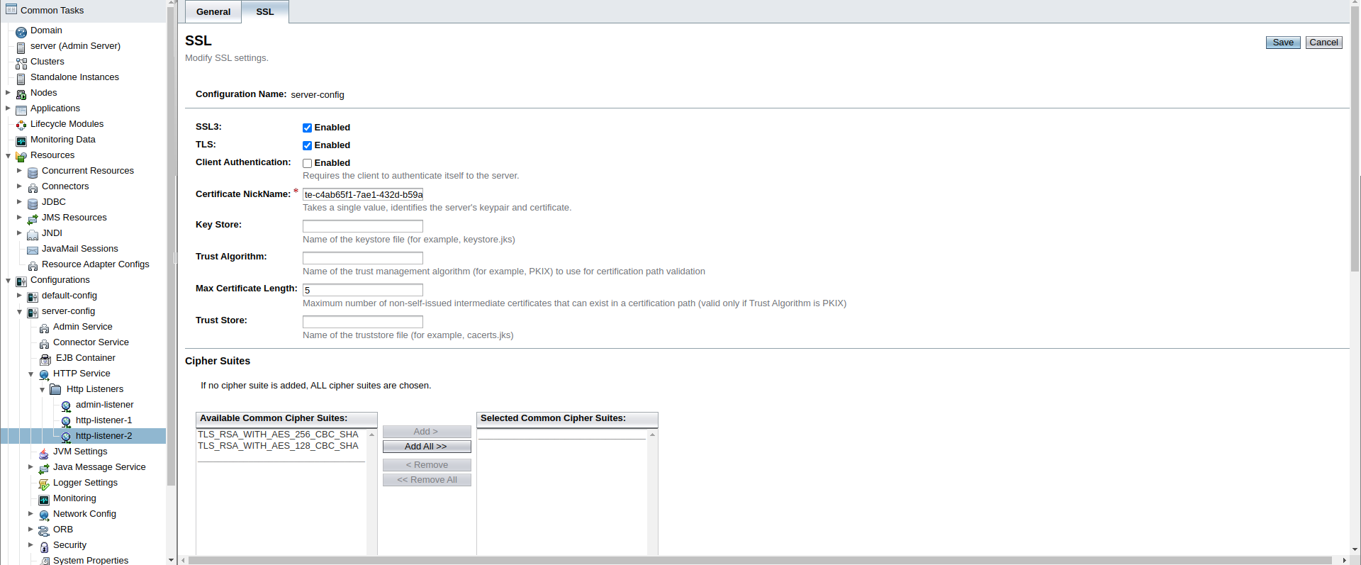

en la pestaña de SSL cambiar el Certificate NickName: por el nuevo te-c4ab65f1-7ae1-432d-b59a-bb4ed097e85e y guardar

Reiniciar el servicio

como root entrar a vim etc/hosts y añadir dns(dns debe estar dentro del pfx en este caso csn.coop)
debe aparecer por default
127.0.0.1 localhost localhost.localdomain localhost4 localhost4.localdomain4 192.168.99.37 prezzta.csn.coop
guardar y salir

hacer ping a tu dns

ping prezzta.csn.coop

con el certificado ya cargado accede al navegador con https://prezzta.csn.coop:8181 y deberia estar en modo seguro

